Дидактическое пособие «Разноцветные прищепки»
(возраст от 2-7 лет)

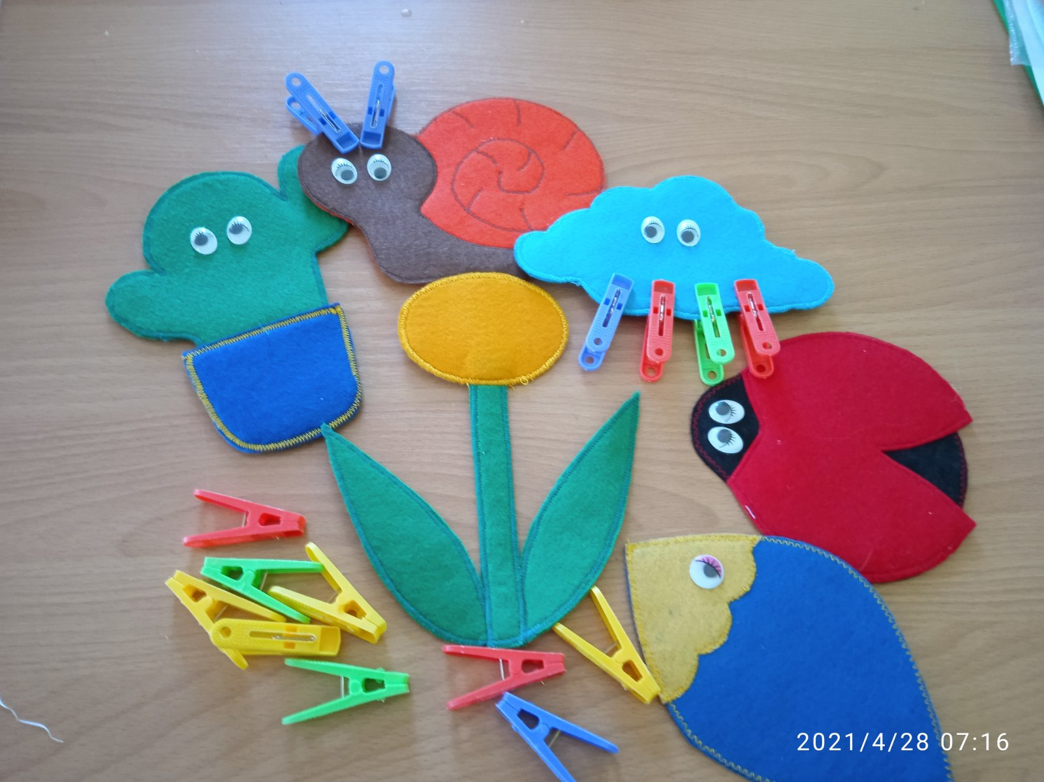

Цель
- развитие мелкой моторики рук, тактильной чувствительности у детей младшего возраста
Задачи.
- закрепление названия цветов.
- развитие логического мышления
- развитие творческого воображения
- учить детей правильно брать и открывать прищепку
- развивать координацию действий обоих рук
- развивать зрительное восприятие и внимание
- воспитывать усидчивость и терпение
Условия: Игры используются не только на занятиях, но и в совместной деятельности, индивидуальной работе.Благодаря этой игре дети быстрее запоминают цвета, название геометрических фигур, названия некоторых растений и животных. Запоминают понятия: «верх», «низ», «право», «лево» и т. д. Эту игру так же можно использовать и в старших группах, изучая ударение, гласные и согласные буквы.
1 вариант «ЁЖИК» «РЫБКА»
Цель: Развитие мелкой моторики рук, закрепление сенсорных навыков и пространственных представлений, развитие воображения, мышления, речи.
Материал: Шаблон ежика, рыбки, тучки и тд., прищепки.
Ход игры:Даём ребенку вырезанную из картона заготовку, на которой нарисованы глаза, нос, уши, но без иголок.
(Можно использовать художественное слово)Загадываем загадку:
Вместо шубки лишь иголки,
Не страшны ему и волки,
Колкий шар не видно ножек,
Звать его, конечно… (ёжик)
Отгадав загадку, дети с удовольствием прикрепляют прищепки по периметру ежика.
2 вариант «Геометрические фигуры»
Цель: Развитие мелкой моторики рук, закрепление сенсорных навыков и пространственных представлений, развитие воображения, мышления, речи.
Материал: Геометрические фигуры, прищепки.
Ход игры: Даём ребенку геометрическую фигуру и предлагаем:
-Прикрепить на нее прищепки такого же цвета как и фигура;
- Прикрепить определенное количество прищепок (в зависимости от возраста)

